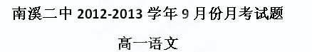
第Ⅰ卷（选择题 30分）
一、（本大题共4小题，每小题3分，共12分）
1．下列各组加点字的读音，完全正确的一项 （ ）
A．创（chuàng）伤 百舸（gě） 喋（dié）血 漫溯（suò）
B．浸（qìn）渍 游说（shuì） 樊於（yú）期 桎梏（kù）
C．寥（liáo）落 长篙（gāo） 忤（wǔ）视 参乘（shèng）
D．租赁（lìng） 颓圮（pì） 剑鞘（xiāo） 玉玦（què）
2．下列各组词语，字形全对的一项是（ ）
A．谈笑风声 不加思索 居高凌下 箫瑟 斑斓
B．一鼓作气 殒身不恤 九霄云外 寥廓 冷漠
C．轰堂大笑 首舞足蹈 引亢高歌 微寞 合蔼
D．衣衫烂褛 苍海桑田 言简意垓 铮嵘 嗔目
3．填入下列各句横线上的词语，最恰当的一项是（ ）
①南山佛教文化苑是一个新崛起的大型文化和生态旅游园区，依山傍海，园林设计匠心独具，一草一木，一砖一瓦均含禅理，环境________清静，风景独秀，不失为一个放松身心、休闲养性的好去处。
②一个十多岁的孩子能写出这样的文章来，________难以相信。
③中山装作为宝贵的文化遗产，申报为国家非物质文化遗产保护项目应该能够成功，________申报成功，中山装的保护工作必将更加受益。
A．优雅 简直 一旦 B．幽雅 简直 一旦
C．优雅 几乎 一经 D．幽雅 几乎 一经
4．下列各项中，没有语病的一项是（ ）
A．地震发生之后，经当地政府及救灾部队全力救助，目前灾区群众已住进了临时帐篷，防止余震不再发生。
B．我又看到了那阔别多年的乡亲，那我从小就住惯了的青青瓦房，那崎岖的石板街道，那道边熟悉的黄葛树，那山城人所特有的幽默爽朗的笑声。
C．温家宝近日在深圳考察时指出，不仅我们要推进经济体制改革，还要推进政治体制改革。没有政治体制改革的保障，经济体制改革的成果就会失而复得，现代化建设的目标就不可能实现。
D．知识分子一般眼界比较开阔，富有正义感，民族的荣辱、国家的盛衰，往往更能激起他们的一腔报国之情。
二、（本大题共3小题，每小题3分，共9分）
阅读下文，完成第5—7题。
从科举制度的废除看近代以来的文化断裂
科举制度的取消对中国现代化造成的困难在于，原有的形成社会精英的方式由此而发生突然的断裂。正如一些研究者指出的，曾经由科举制度给社会提供的内聚力量，在其后几十年中一直都没有恢复过来。科举制度的取消既然产生如此多的消极后果，这是否可以得出一个保守倒退的结论，即中国根本不应该进行以科举制为核心的教育体制改革？显然不应得出这样的结论。变革不适应于时代要求的旧制度，毕竟是历史的大趋势。但采取什么方法，使制度改革可以取得真正的效果，则应是改革者考虑的最为关键的问题。
众所周知，在传统中国农村社会，存在着一个以士绅为主体的精英阶级。科举制所造成的社会流动性，使中国的农村社会存在着独立于城市的文化系统，这一文化系统是由士绅地主、宗族组织与相应的宗族学校私塾构成的。
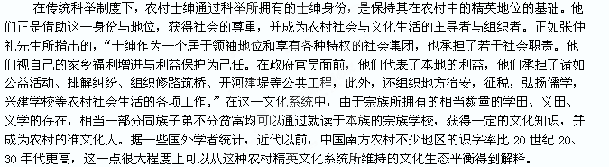由于这一农村文化系统的存在，中国农村社会存在着一定程度的自主性。这是因为，传统农村士绅起到了国家与农村社会的中介作用。他们一方面代表官府向农民征税，另一方面又利用他们的特殊身份地位，而对官府保持自己的影响力。这就使他们在一定程度上成为农村地方利益的代言人。然而，由于科举的废止，对于农村士绅来说，无异于釜底抽薪。此后中国农村中不再存在一个稳定的士绅阶级来充任农村文化生活与社会生态环境的组织者与调节者。另一方面，学堂则成为跻身政界的唯一出路，而学堂均在省城和京城，又由于城市集中着财富、名位、权力这些社会稀缺资源的巨大优势，这样，自民国以来，就出现了大批农村知识青年源源不断地被城市吸纳并脱离农村的“无根化”过程。农村知识分子大量地单向地向城市流动，并在城市中去寻求自己的生存与发展的机会与空间，是清末民国以来社会变动的一个基本趋势。与此同时，由于农村文化人缺乏再生机制，农村文化生态从而持续退化与空洞化。在这种背景下，农村基层的权力结构发生什么变化？正如美国学者杜赞奇所指出的，“到了本世纪二三十年代，村政权落入另一类型的人物之手。他们大多希望从政治和村公职中捞到物质利益，村公职不再是赢得公众尊敬的场所而为人所追求。”“传统村庄领袖不断被赢利型经纪人所取代，村民们称其为‘土豪’、‘无赖’或‘恶霸’。这些人无所不在，影响极坏。……进入民国之后，随着国家政权的内卷化，土豪劣绅乘机窃取各种公职，成为乡村政权的主流。”可以说，民国初年以后，主宰农村命运的，正是这样一些没有文化、甚至只有反文化的社会阶层。
科举制度的取消，实际上只是中国农村文化生态失衡的开始，农村智力资源向城市的单向流动，此后数十年从来没有中止过。除了那些心存田园浪漫情怀而下乡过几天“悠然见南山”悠闲日子的城市文人雅士外，农村不再是吸引人们的去处。
5．属于“由于这一农村文化系统的存在，中国农村社会存在着一定程度的自主性”中的“自主性”的一项是（ ）
A．稳定的士绅阶级来充任农村文化生活与社会生态环境的组织者与调节者。
B．农村青年可以源源不断向城市流动。
C．同族子弟不分贫富均可以通过就读于本族的宗族学校。
D．随着国家政权的内卷化，土豪劣绅乘机窃取各种公职，成为乡村政权的主流。
6．科举制度的突然废除为什么会造成中国农村文化的断裂，以下分析错误的一项是（ ）
A．科举制度使农村士绅通过科举所拥有的士绅身份，保持着在农村的精英地位，并成为农村社会与文化生活的主导者与组织者。废除科举后，他们无法再充任该角色。
B．科举制度废除后，在城市的学堂及财富、名利、权力吸引农村知识分子源源不断涌入，使农村文化生态持续退化和空洞化。
C．科举制度废除后，一些没有文化、甚至只有反文化的社会阶层掌控了农村基层政权。
D．心存田园浪漫情怀而下乡过几天“悠然见南山”悠闲日子的城市文人雅士不能给农村带来经济利益和文化提升。
7．下列有关文章的分析与概括,正确的一项是（ ）
A．士绅作为一个居于领袖地位和享有各种特权的社会集团，也承担若干职责。这些职责主要是文化方面的。
B．然而，由于科举的废止，对于农村士绅来说，无异于釜底抽薪，意思是农村士绅完全失去了做官从政的机会。
C．近代以前，中国南方农村不少地区的识字率比20世纪20、30年代更高，原因就在农村精英文化系统维持了文化生态平衡。
D．科举制度的取消，实际上只是中国农村文化生态失衡的开始，从此，农村不再是吸引人们的去处，任何人任何情况下都不再愿意去农村。
三、（本大题共3小题，每小题3分，共9分）
阅读下文《邹忌讽齐王纳谏》，完成第8—10题。
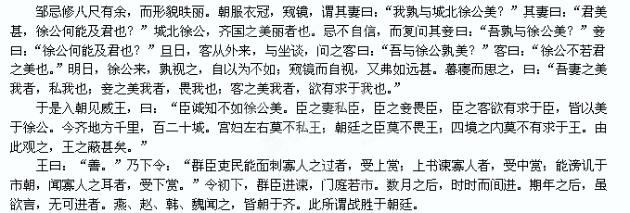8．对下面语句中词语解释不正确的一项是 （ ）
A．朝服衣冠，窥镜。 窥：察看
B．吾妻之美我者，私我也。 私：偏爱
C．由此观之，王之蔽甚矣。 蔽：弊端
D．数月之后，时时而间进。 间：偶尔
9. 选出下列句中的\"之\"字与例句\"之\"字用法相同的一项（ ）
例句：吾妻之美我者，私我也
A．以其境过清，不可久居，乃记之而去 B．肉食者谋之，又何间焉
C．于厅事之东北角，施八尺屏障 D．予独爱莲之出淤泥而不染
10．下列对原文有关内容的分析和概括，不正确的一项是（ ）
A．本文第一段写出了邹忌头脑冷静,不为奉承所迷惑。
B．本文第二段运用两组排比句式增强了语势，给人以无可辩驳之感。
C．本文第三、四段从侧面表现邹忌的精明能干，具有治国之才。
D．本文的主旨是通过邹忌“暮寝而思之”，悟出了人们由于种种原因，不会说出事情的真相的道理。
第Ⅱ卷（非选择题 120分）
四、（本大题共3小题，共23分）
11．把下面的文言句子翻译成现代汉语。(10分)
①臣之妻私臣，臣之妾畏臣，臣之客欲有求于臣，皆以美于徐公。
②能谤讥于市朝，闻寡人之耳者，受下赏。
12．阅读下面这首诗，回答问题。（8分）
春中田园作
王维
屋上春鸠鸣，村边杏花白。
持斧伐远扬^{①}，荷锄觇^{②}泉脉^{③}。
归燕识旧巢，旧人看新历。
临觞^{④}忽不御，惆怅远行客。
[注] ①远扬：高处和长的枝条。②觇：观察。③泉脉：地层下伏流的水源。④觞：酒杯
（1）诗人在诗歌前六句中借助哪些意象，描绘了一幅怎样的景象？（4分）
（2）在表达方式上结尾两句与前六句有何不同？请用散文化的语言写出尾联的意思。（4分）
13．补写出下列名句名篇和文学常识的空缺部分。（5分）
（1）恰同学少年，风华正茂；书生意气， 。 （毛泽东《沁园春·长沙》）
（2）但我不能放歌， ________ 。 （徐志摩《再别康桥》）
（3）她默默地远了，远了， ， 。 （戴望舒《雨巷》）
（4）风萧萧兮易水寒， 。 （《荆轲刺秦王》）
五、（本大题共4小题，共21分）
阅读下文，完成第14-17题
良心的安抚
困难时期，粮食成了全社会的中心，天下事，再大也大不过粮食去。“民以食为天”的平淡警句，在那个时候，彻头彻尾地被我们所理解，牢牢地记在心上。
在普通的家庭里，一天要吃几两粮食，一顿又该怎样分配，成了大家要反复掐算计较的事情，决不可以有半点疏忽。
就是在粮食如此困难的时候，有一天，我的奶奶突然意外地扛回了一袋粮食，是捡来的。天上掉馅饼！足足三十斤重的白面。我们全家都愣了，呆呆地望着那袋粮食，不是大喜，而是惶恐。是谁丢的粮食？
奶奶说，也许是从自行车上掉下来的，也许是毛驴车上掉下来的，也许是大卡车……奶奶伸出冻红的手，说我守着这袋粮食，在路边等了两个小时。我们心情复杂地望着这袋粮食，谁也不知道怎么办。奶奶说，要不，咱就跟这个人买点粮食，只买一碗，只一碗！我们都不明其意。奶奶拿起碗，从口袋里舀出一碗，又将口袋扎紧，拿出十块钱来，将粮食又扛了出去。全家人如释重负。奶奶拿着钱，背着粮食，又到路边上去等候了。直到傍晚，夜幕降临，奶奶又将口袋背了回来。没有人认领这袋粮食。
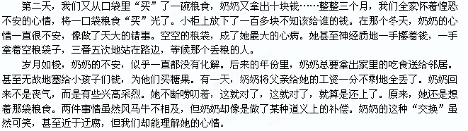
在奶奶的晚年岁月里，她因那一袋粮食，而做了许多的善事，很投入地去帮助别人。她常常帮得生硬过火，令人不解。但在奶奶的这些善举里，她的眉眼渐渐地舒展了，脸上渐渐地多了笑容。在她临去世的那年，她终于开心地说：奶奶到底还上了那袋粮食，一定是还上了，你们说呢？我们随声附和，使劲说，还上了，还上了！
奶奶是用了多少代价去偿还那袋粮食，我们说不清，奶奶心里自然有她自己的计算，也许是十倍，也许还不止十倍。从她津津乐道的言语中，我们觉得她是还上了！是多少倍地还上了！
这件事，让我记了许多年，印象之深，永不可磨灭。尽管奶奶的做法近于可笑和迂腐，尽管她的举动是那么不可思议，但左右思量，却又觉得十分对称。人世间就是这样，良心是需要安抚的。后来我发现，凡是世上的好人，忠厚的人，都会有这般的迂腐。仿佛冥冥之中，与上帝早已签好的一张契约。守规矩，讲良心的人，都会遵守着这张冥冥中的契约。
世上有些事，我们大概永远也找不到债主，永远也不知道那个我们该去感恩报德的人是谁。甚至两下里，谁都不被对方所知晓。但我们却躲不过良心的自审。对于善良的人，活一生，莫过于良心上的安逸了。它是一种温暖，一种可靠，一种约定，人生是万万不能失去的。人自然需要许许多多物质上的东西，但往往更离不开良心上的安抚。
奶奶在还清了“债务”之后，每晚睡得特别踏实，夜夜香甜。记得有一句话：良心是一个温柔的枕头，枕着这个温柔的枕头，无论窗外有什么样的响动，我们都可以安然入眠。
14．对奶奶而言，“良心”在文中的具体含义是什么？（4分）
15．“人世间就是这样，良心是需要安抚的。”从全文来看，“良心”具有哪些特点？（6分）
16．为了安抚自己的良心，奶奶付出了哪些行动？请分条表述。（6分）

17．在商品经济大潮的席卷之下，我们怎样完好安抚自己的良心？请联系社会生活谈一谈。不少于60字。（5分）
六、（本大题共4小题，共16分）
18．调整下列句子的顺序，使之成为语意连贯的一段话。（只填序号）（4分）
①这是中国历史文化的悠久魅力和它对我的长期熏染造成的。
②说明我心底的山水并不完全是自然山水而是一种“人文山水”。
③要摆脱也摆脱不了。
④我发现自己特别想去的地方。
⑤总是古代文化和文人留下较深脚印的所在。
正确顺序是_______________________
19．对联是一种特殊的文学体裁，把下列句子中的画线部分改写成一副对联，用来作“画卷”的修饰语。(4分)
经过几百个日日夜夜的奋战，长江截流工程终于胜利完成，中国人民在这奔腾不羁的长江边，展开了一幅把五千里长江斩断，把三峡无数山峰锁住的神奇画卷。
划线部分可改为： __________________
20．阅读下文，回答问题。（2小题，共4分）
新华社酒泉10月16日电 2003年10月15日清晨，朝阳辉映着酒泉卫星发射中心载人航天发射场耸入云天的发射架。乳白色的“神舟”五号飞船内，杨利伟——中国第一位航天员正静候着一个举国关注的时刻。
上午9时整，随着一声惊天动地的巨响，巨型运载火箭喷射出一团橘红色的烈焰，托举着载人飞船拔地而起，直刺九霄……
这是人类航天史上一次不同凡响的发射，它标志着中国从此成为世界上第三个有能力依靠自己的力量将航天员送入太空的国家。
①节选文段在“电头”中点明了 和 。（2分）
②为节选部分加一个标题。（不超过12个字）（2分）
答：
21．在下面横线上写两个句子，使其与横线前的句子组成一组排比句。（4分）
做不成太阳，就做颗星星，但一定要做最亮的那一颗； _ _ ________； ；不管自己做什么，一定要做最好的自己！
七、作文（60分）
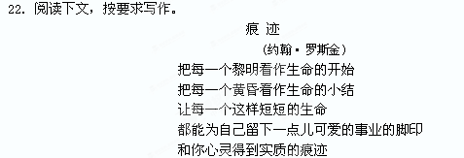
在人的生命历程中，我们每个人都会留下自己的脚印和痕迹，只是这脚印和痕迹有的清晰，历经岁月而不蚀；有的模糊，不待日久而消失。有的令人愉悦，有的让人怅惘……那么，你是怎么看待这个问题的？又有些什么感悟呢？
请以“痕迹”为话题写一篇作文，所写内容必须在这个话题范围之内。
要求：①立意自定②文体自选；（诗歌除外）③题目自拟；④不少于800字；⑤不得抄袭

高2015级 语文试题参考答案
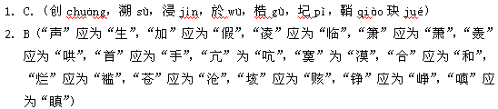
3.B（幽雅：幽静而雅致。优雅：优美而高雅。“简直”与“几乎”，有程度上的区别。“简直”的意思是“接近完全”，近于“等于”；“几乎”只表示“接近”，程度上比“简直”差。“一旦”用于未然，表示“要是有一天”；“一经”表示只要经过某个步骤 或某种行为，下文说明就能产生相应的结果。）4．D. A“防止余震不再发生”，多重否定使用不当，地震只能“防”不能“止”；“再”赘余。 B. 搭配不当，“笑声”不能“看到”。C.“不仅”放在“我们”之后，“失而复得”应为“得而复失”。
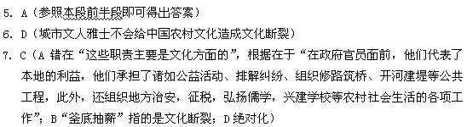
8．c [蔽：受蒙蔽]
9．B [B项，……的原因；A项 介词，替/介词，被；C项 介词，同、跟/动词，给与；D项 介词，用/连词，以便，来。]
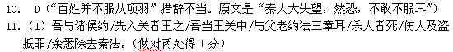
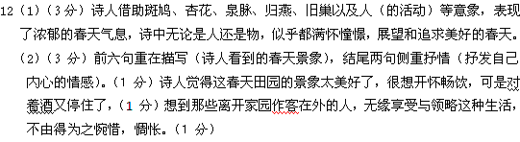13．（1）挥斥方遒（2）悄悄是别离的笙箫（3）到了颓圮的篱墙，走尽这雨巷。（4）出则无敌国外患者
14．（4分）指靠着别人丢失的粮食解决了暂时困难后始终感恩图报的心愿。
15．（6分）①它是善良忠厚的人与上帝早已签好的一张契约；②它是一种知恩图报的道义上的交换；③它是内心的道德自审；④它是人性的自我净化；⑤它使人生变得温暖、可靠、踏实。（只要答对任意三点即可给满分）
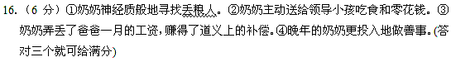17．（6分）可举如下例子：（开放型题目，可酌情给分，列举四项以上可得满分）
①贫困学子受到他人的关爱、照顾后，又竭力回报社会；
②子女得到了父母的养育，待父母年迈后回报父母的舐犊深情；
③人类从大自然获取丰厚的享用，懂得了可持续发展的真谛，倍加珍惜、爱护，与自然和谐相处；
④从事企业经营活动的老板、经理等生意人，以诚实守信为荣，公平竞争，互惠互利，不掺杂做假，不缺斤少两，不以次充好；
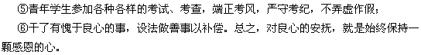18．④⑤②①③（4分）
19．斩断长江千里水，锁住三峡无数峰。（4分）
20.①地点、时间（2分）
②“神五”飞船顺利升空。（2分）
